УТВЕРЖДАЮ:
Директор МУК КЦ «Цигломень»
______________ И.В. Бабушкина
«_____» _______________ 2016 г.

ПОЛОЖЕНИЕ
о проведении фестиваля «Рождественская мозаика»,
в рамках V открытого зимнего съезжего праздника хоров, «Рождественские встречи в Цигломени»
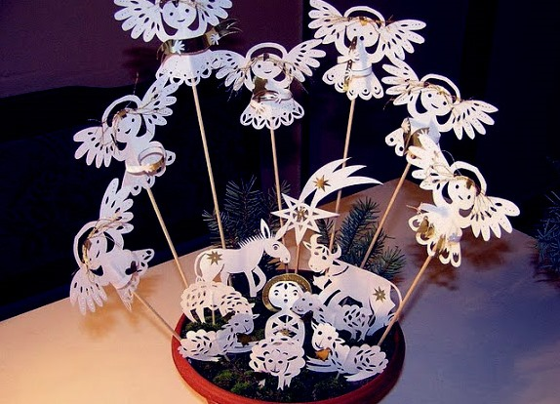Всякий раз, когда мы перешагиваем порог Нового года, на душе становится особенно тепло, потому что через несколько дней наступит Праздник Рождества!
Рождество Христово - удивительное время, когда сердце наполняется ожиданием чуда... И это чудо происходит!.. «Христос рождается, славите!» - несется над Вселенной, - «Христос с небес, встречайте!» - весь мир воспевает славу Творца. Ангельские силы и человеческий род - вместе прославляют Того, Чья любовь не имеет границ. Каждый из нас старается провести этот день не так, как любой другой: подарить добро и любовь близкому человеку, стать лучше, а самое главное - ближе к Богу.

I. Общие положения
1. Настоящее положение определяет порядок, условия организации и проведения фестиваля «Рождественская сказка», в рамках VI открытого зимнего съезжего праздника хоров, «Рождественские встречи в Цигломени»
2. Организатор фестиваля:
Муниципальное учреждение культуры муниципального образования «Город Архангельск» «Культурный центр «Цигломень».
3. Цель фестиваля:
поддержка и развитие художественного творчества в области декоративно-прикладного искусства.
4. Задачи фестиваля:
- актуализация праздничной, рождественской темы;
- популяризация прикладного творчества среди жителей Цигломенского округа;
- развитие творческого потенциала населения;
- активизация культурной жизни Цигломенского территориального округа.

II. Условия и порядок проведения
- Сроки проведения:
Фестиваль «Рождественская мозаика» состоится 08 января 2017 г. в рамках VI открытого зимнего съезжего праздника хоров, «Рождественские встречи в Цигломени»
- Участники:
Фестиваль проводится среди жителей Цигломенского округа в возрасте от семи лет.
- Тема фестиваля: традиции Рождества, зимние праздники.
- В рамках фестиваля состоятся:
- конкурс прикладного творчества ;
- выставка – продажа в свободной технике народных мастеров.
- Номинации:
-Рождественский валенок;
-Рождественский ангел;
-Рождественский веночек.
6.Возрастные категории:
- от 7 до 18 лет;
- от 18 лет и старше.
6.1. Требования к работам фестиваля:
6.2. - тема конкурса: «Рождественский символ»;
- прикладные работы принимаются в свободной технике по указанной в положение теме.
7. - тема выставки: Рождество ;
- прикладные работы, выполненные в свободной технике, принимаются вне конкурса.
7.1. Организационные вопросы:
7.2. Заявки на участие в конкурсе «Рождественский символ» принимаются до 25 декабря 2016 г. в культурном центре «Цигломень» по адресу ул. Севстрой, д. 2 или по E-mail: kcc.kdd@yandex.ru
  - Прикладные работы на конкурс и выставку принимаются до 30 декабря 2016 г.

III. Подведение итогов
Участники фестиваля награждаются дипломами Участника Фестиваля;
Победители конкурса «Рождественский символ», награждаются дипломами Победителя Фестиваля.
Учреждения, направившие своих представителей для участия в фестивале, отмечаются благодарностью.
IV. Адрес и телефон организаторов
Муниципальное учреждение культуры муниципального образования «Город Архангельск» «Культурный центр «Цигломень»
163044, г. Архангельск, ул. Севстрой, д. 2
476 – 148 – администратор;
476 – 140 – отдел культурно – досуговой деятельности.
E-mail: kcc.kdd@yandex.ru
www.kcc.org.ru
http://vkontakte.ru/club29644570

Координатор фестиваля:
-Серхачева Анна Александровна, методист тел.: 476-140

Заявка на участие в конкурсе прикладного творчества
«Рождественский валеночек»

ФИО участника
Возраст участника
ФИО руководителя, контактный телефон
Название работы
Направляющая организация, телефон

Дата _____________ Подпись ________________

